**广州民航职业技术学院机场路校区示意图**

附件2：

**（2020年公开招聘教职工考试考场位置示意图）**

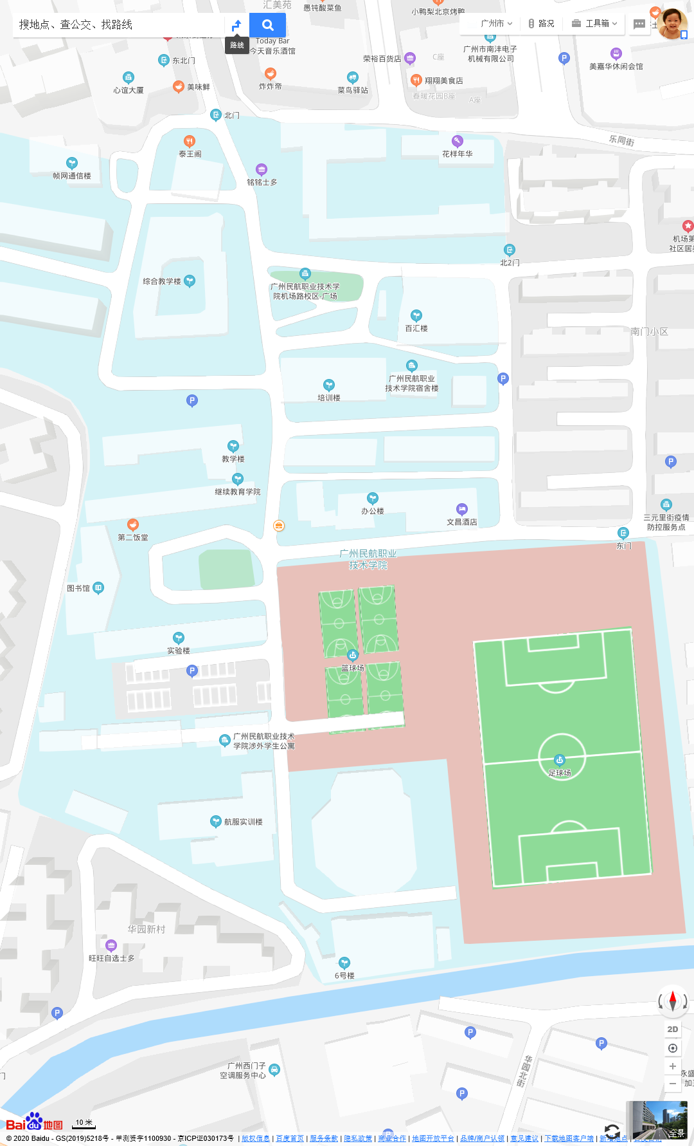

**正校门口**

**第一次体温检测**

**综合教学楼一楼、二楼**

**（一楼第二次体温检测**

**）**